Softex – Atividade 05
Elabore um algoritmo que possa descobrir, através de perguntas e respostas, qual meio de transporte o usuário está pensando.
O usuário deverá escolher uma das seguintes opções:

- Trator
- Moto
- Bicicleta
- Trem
- Carro
- Caminhão
- Ônibus
- Paraquedas
- Balão
- Avião
- Helicóptero
- Submarino
- Barco
- Navio
- Lancha

Para chegar ao resultado, só devem ser usadas perguntas que retornem "Sim" ou "Não".

Exemplo:
É terrestre? Sim.
Cabe apenas uma pessoa? Sim.
É pesado? Não.
Tem pedal? Sim.
Então, o transporte escolhido foi a bicicleta.

Para chegar ao resultado de cada uma das opções, use o modelo ilustrado na imagem em anexo.
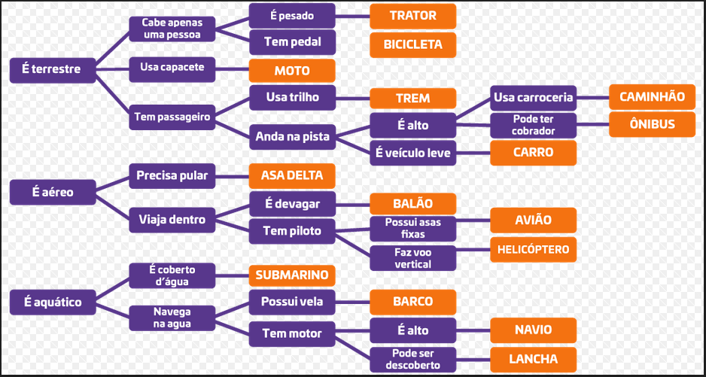

Projeto disponível em:
https://www.dropbox.com/sh/dqm4fyselip9mfd/AADbGfO9wGwxp-iKfvw8xh5Ca?dl=0

Seguindo as orientação da tutora irei utilizar a linguagem de programação Javascript para a resolução dessa atividade.

//Importação da biblioteca
let input = require('prompt-sync')();
var terrestre = " ", aereo = " ", aquatico = " ";
console.log("O meio de transporte é terrestre?(sim ou nao)");
var terrestre = input();
if(terrestre == "sim"){
console.log("Cabe apenas uma pessoa? (sim ou nao)");
var cabeApenasUmaPessoa = input();
if(cabeApenasUmaPessoa == "sim"){
console.log("É pesado? (sim ou nao)");
var epesado = input();
if (epesado == "sim"){
console.log("Então, o transporte escolhido foi o TRATOR");
}else{
console.log("Tem pedal? (sim ou nao)");
var temPedal = input();
if (temPedal == "sim"){
console.log("Então, o transporte escolhido foi a BICILETA");
}
}
} else if(cabeApenasUmaPessoa == "nao"){
console.log("Usa capacete? (sim ou nao)");
var usaCapacete = input();
if(usaCapacete == "sim"){
console.log("Então, o transporte escolhido foi a MOTO");

} else if(usaCapacete == "nao"){
console.log("Tem passageiro? (sim ou nao)");
var temPassageiro = input();
if(temPassageiro == "sim"){
console.log("Usa trilhos? (sim ou nao)");
var usaTrilhos = input();
if (usaTrilhos == "sim"){
console.log("Então, o transporte escolhido foi o TREM");
} else{
console.log("Anda na pista? (sim ou nao)");
var andaNaPista = input();
if(andaNaPista == "sim"){
console.log("É alto? (sim ou nao)");
var ealto = input();
if(ealto == "sim"){
console.log("Usa carroceria? (sim ou nao)");
var usaCarroceria = input();
if(usaCarroceria == "sim"){
console.log("Então, o transporte escolhido foi o CAMINHÃO");
} else if(usaCarroceria == "nao") {
console.log("Pode ter cobrador? (sim ou nao)");
var podeTerCobrador = input();
if (podeTerCobrador == "sim"){
console.log("Então, o transporte escolhido foi o Ônibus");
}
}
}else{
console.log("É veiculo leve? (sim ou nao)");
var eVeiculoLeve = input();
if (eVeiculoLeve == "sim"){
console.log("Então, o transporte escolhido foi o CARRO");
}
}
}
}
}
else{
console.log("Não é um veiculo terrestre!")
}
}
}
//fim de terrestre
} else if (terrestre == "nao"){
console.log("O meio de transporte é aereo?(sim ou nao)");
var aereo = input();
if(aereo == "sim"){
console.log("Precisa pular?(sim ou nao)");
var precisaPular = input();
if (precisaPular == "sim"){
console.log("Então, o transporte escolhido foi a ASA DELTA");
} else{
console.log("O meio de transporte viaja dentro? (sim ou nao)");
var viajaDentro = input();
if (viajaDentro == "sim"){
console.log("É devagar? (sim ou nao)");
var eDevagar = input();
if(eDevagar == "sim"){
console.log("Então, o transporte escolhido foi o BALÃO")
} else {
console.log("Tem piloto? (sim ou nao)");
var temPiloto = input();
if (temPiloto == "sim"){
console.log("Possui asas fixas? (sim ou nao)");
var possuiAssasFixas = input();
if (possuiAssasFixas == "sim"){
console.log("Então, o transporte escolhido foi o AVIÃO");
} else{
console.log("Faz voo vertical? (sim ou não)");
var fazVooVertical = input();
if (fazVooVertical == "sim"){
console.log("Então, o transporte escolhido foi o HELICOPTERO");
}
}
}
}
}
}
//fim de aereo
} else if (aereo == "nao") {
console.log("O meio de transporte é aquatico?(sim ou nao)");
var aquatico = input();
if(aquatico == "sim"){
console.log("É coberto d'agua? (sim ou nao)");
var eCobertoDagua = input();
if (eCobertoDagua == "sim"){
console.log("Então, o transporte escolhido foi o SUBMARINO");
} else{
console.log("Navega na agua? (sim ou nao)");
var navegaNaAgua = input();
if (navegaNaAgua == "sim"){
console.log("Possui vela? (sim ou nao)");
var possuiVela = input();
if(possuiVela == "sim"){
console.log("Então, o transporte escolhido foi o BARCO");
} else{
console.log("Tem motor? (sim ou nao)");
var temMotor = input();
if (temMotor == "sim"){
console.log("É alto? (sim ou nao)");
var eAlto = input();
if (eAlto == "sim"){
console.log("Então, o transporte escolhido foi o NAVIO");
}else{
console.log("Pode ser descoberto? (sim ou nao)");
var podeSerDescoberto = input();
if (podeSerDescoberto == "sim"){
console.log("Então, o transporte escolhido foi LANCHA");
}

}
}
}
}

}
//fim de aquatico
}else{
console.log("Meio de transporte invalido");
}
}
}

